**Министерство науки и высшего образования Российской Федерации**ФЕДЕРАЛЬНОЕ ГОСУДАРСТВЕННОЕ АВТОНОМНОЕ ОБРАЗОВАТЕЛЬНОЕ УЧРЕЖДЕНИЕ ВЫСШЕГО ОБРАЗОВАНИЯ  
**НАЦИОНАЛЬНЫЙ ИССЛЕДОВАТЕЛЬСКИЙ УНИВЕРСИТЕТ ИТМО**

**Факультет безопасности информационных технологий**

**Дисциплина:**

«Информационная безопасность баз данных»

**ОТЧЕТ ПО ЛАБОРАТОРНОЙ РАБОТЕ №1**

«Инфологическое моделирование баз данных по методу «сущность-связь»

**Выполнили:**

Ахраров Али, студент группы N3350

*_______________________*

(подпись)

**Проверил:**

Салихов Максим Русланович

*_______________________*

(отметка о выполнении)

*_______________________*

(подпись)

1. Цель работы:

Изучение способов семантического представления баз данных (БД), получение навыков инфологического проектирования с использованием нотации «сущность-связь».

1. В качестве информационной системы, для которой будет составлена БД, была выбрана «Информационная система учебного подготовительного центра для поступления в ВУЗ». Разрабатываемая база данных будет являться частью информационной системы учебного центра, которая обеспечивает **автоматизацию следующих учебных процессов**:

* Составление, ведение и обновление информации о расписании занятий учебного центра, включая время проведения занятий, место и аудиторию, чтобы обеспечить удобный доступ для студентов и преподавателей к актуальной информации.
* Систематизация и обновление данных о рабочих планах, учебных курсах и образовательных программах, а также о лицах, ответственных за реализацию данных программ, с целью поддержки образовательного процесса и оперативного управления учебными ресурсами.
* Ведение и предоставление информации для студентов о контактных данных преподавателей и времени проведения консультаций, чтобы обеспечить возможность быстрого и удобного взаимодействия студентов с преподавателями по вопросам обучения и получения консультаций.
* Ведение и распространение информации для преподавателей о контактных данных администраторов учебных групп и номере курса группы, что позволяет преподавателям легко связываться с ответственными лицами и организовывать процесс обучения в соответствии с потребностями каждой группы.

**Источниками** данных для разрабатываемой БД являются:

* учебные планов групп, рабочие планы дисциплин;
* сводная информация от факультета о нагрузке преподавателей;
* информация от преподавателей, содержащая контактные данные, удобное время и даты проведения занятий и консультаций;
* информация от абитуриентов, содержащая контактные данные админов;

**Потребителями** информации из разрабатываемой БД являются:

* абитуриенты, обучающиеся в учебной центре;
* преподаватели, реализующие дисциплины;
* инженеры и персонал, ответственные за помещения и программно-техническое оборудование в аудиториях;
* диспетчера, отвечающие за составление, обновление расписания занятий и консультаций;

На выходе пользователи ИС, включающей БД, получают информацию в виде:

* месячных, недельных или ежедневных расписаний работы преподавателей;
* расписаний занятий групп;
* планы работы, обеспечивающих подразделений;
* периодические статистические отчеты об объемах и интенсивности проведенных занятий в подразделениях, каждым преподавателем, в каждой группе.

**Описание ограничений на сущности моделируемой базы данных.**

Каждый студент учебного центра проходит обучение в одной из учебных групп, каждая из которых объединяет студентов одной специальности. Специальности, по которым учебный центр обеспечивает подготовку студентов, привязаны к определённым курсам, при этом каждая специальность соответствует определённой учебной группе. Каждая группа характеризуется следующими параметрами:

- индекс группы (уникальное буквенно-цифровое обозначение учебной группы);

- номер курса, на котором учатся студенты этой группы;

- специальность (шифр и название специальности);

- курс, к которому относится группа.

Занятия в группах проводятся преподавателями, на каждого из которых в базе данных должны быть внесены следующие сведения:

- фамилия, имя и отчество преподавателя (предполагается, что в учебном центре нет преподавателей с полностью совпадающими ФИО);

- название курса, на котором преподаватель читает лекции или ведет занятия;

- контактные данные преподавателя: телефон и адрес электронной почты;

- время и аудитория для проведения консультаций;

- адрес корпуса учебного центра, в котором работает преподаватель.

Курсы, по которым проводятся занятия в учебных группах, имеют конкретное название, и один и тот же курс может проводиться для различных групп и специальностей. Например, курсы с одинаковыми названиями могут преподаваться на разных уровнях и в разных группах. Занятия по одному и тому же курсу могут вестись различными преподавателями, в зависимости от типа занятия (лекция, практическое занятие и т.д.).

Для ведения расписания в базе данных необходимо учитывать время и место проведения занятий, включая дату, время, номер аудитории и преподавателя, ведущего занятие. Для каждой группы в базе данных должна быть информация о том, какие занятия проводятся, в каком месте и в какое время.

Можно выделить следующие ограничения на связи в базе данных:

- в одно и то же время не могут проводиться разные занятия для одной и той же группы;

- в одно и то же время один преподаватель не может проводить различные занятия, даже если это разные виды занятий по одному курсу;

- в одной и той же аудитории в одно и то же время не могут проходить занятия для различных групп.

В результате база данных учебного центра должна решать следующие задачи:

- учет информации о курсах и учебных программах;

- ведение и обновление расписания занятий;

- оперативная корректировка расписания в случае изменений;

- предоставление актуальной информации о текущем расписании для всех пользователей учебного центра в удобной форме.

2. **Выделение сущностей и построение ER-диаграммы.**

На основе проведенного анализа информационной системы учебного центра, для которой разрабатывается база данных, можно выделить следующие сущности:

- «Студент»

- «Группа»

- «Преподаватель»

- «Курс»

- «Занятие»

Сущность «Студент» характеризуется атрибутами «Имя», «Фамилия», «Дата рождения», «Контактный телефон», «Email», «Адрес проживания», «Целевой вуз» и «Специальность». Ключом этой сущности является атрибут «ID студента», который представляет собой уникальный идентификатор каждого студента.

Сущность «Группа» описывает объединение студентов с одинаковой специальностью и уровнем обучения. Каждая группа имеет уникальный буквенно-цифровой индекс, а также номер курса, на котором учатся студенты. Ключом этой сущности является атрибут «ID группы».

Сущность «Преподаватель» хранит информацию о каждом преподавателе учебного центра. Каждый преподаватель уникален по своим ФИО, а также имеет уникальный идентификатор «ID преподавателя». Дополнительно для каждого преподавателя указывается факультет, контактные данные (телефон и email), время и место проведения консультаций, а также корпус, в котором числится преподаватель.

Сущность «Курс» описывает учебные программы, проводимые в учебном центре. Каждый курс имеет уникальный идентификатор «ID курса», название, описание, продолжительность, стоимость, а также привязанного преподавателя, ответственного за проведение курса.

Сущность «Занятие» представляет собой конкретные учебные мероприятия, проводимые в рамках курса. Каждое занятие характеризуется временем начала и окончания, аудиторией, в которой оно проводится, и датой. Ключевым атрибутом является «ID занятия».

Эти сущности и их атрибуты будут использоваться для построения ER-диаграммы, которая поможет наглядно представить взаимосвязи между различными элементами информационной системы учебного центра.

Каждый экземпляр сущности «Курс» представляет собой каждый отдельно проводимый преподавателем учебный курс, предусмотренный учебным планом. Например, один из экземпляров этой сущности может описывать курс «Подготовка по математике для группы G123». Сущность «Курс» характеризуется атрибутами «Код курса» (используется как ключ), «Название курса», «Описание», «Продолжительность» и «Преподаватель».

Сущность «Занятие» представляет собой каждое из запланированных по расписанию занятий (уроков) для каждой группы. Эта сущность включает в себя атрибуты «Код занятия», «Время проведения» (дата, время начала и окончания), «Место проведения» (номер аудитории) и «Корпус» (корпус учебного центра, в котором проходит занятие).

Проанализируем взаимодействие сущностей в разрабатываемой базе данных учебного центра. Между сущностями «Группа» и «Курс» существует связь «Проходит» степени M:1. Это связано с тем, что одна и та же группа может проходить обучение по нескольким курсам, но каждый курс закреплен только за одной группой. При этом каждая группа обязательно обучается хотя бы по одному курсу, а каждый курс обязательно относится к какой-либо группе. Класс принадлежности для обеих сущностей является обязательным.

Сущности «Занятие» и «Группа» объединены связью «Проводится у». Степень этой связи — M:1, так как в каждой группе в течение учебного периода проводится несколько занятий. В то же время каждое занятие проводится для конкретной группы. Таким образом, класс принадлежности здесь также является обязательным.

Преподаватели могут вести несколько курсов для различных учебных групп или для одной и той же группы. Однако один и тот же курс не может преподаваться разными преподавателями одновременно. Например, курс «Подготовка к экзамену по математике» не может вестись для одной группы одновременно двумя преподавателями. Поэтому между сущностями «Преподаватель» и «Курс» можно выделить связь 1:M, обозначающую, что каждый курс ведется только одним преподавателем, но каждый преподаватель может вести множество курсов. Связь «Ведет» имеет обязательный класс принадлежности для сущности «Курс», что означает, что каждый курс обязательно должен быть закреплен за преподавателем. Сторона сущности «Преподаватель» в этой связи является необязательной, так как преподаватель может быть зарегистрирован в системе и в отсутствие закрепленных за ним курсов.

И, наконец, между сущностями «Занятие» и «Курс» существует связь «Проводится по» степени M:1 с обязательными классами принадлежности с обеих сторон. Это связано с тем, что каждый курс включает несколько занятий, а каждое занятие обязательно относится к одному курсу. Таким образом, для каждого курса предусмотрено несколько занятий, и каждое занятие должно принадлежать какому-либо курсу. В то же время не допускается ситуация, когда занятие проводится вне рамок какого-либо курса.

В соответствии с выделенными сущностями и связями между ними ER-диаграмма для разрабатываемой предметной области должна включать все представленные выше связи и сущности, чтобы показать отношения между студентами, преподавателями, курсами, группами и занятиями.

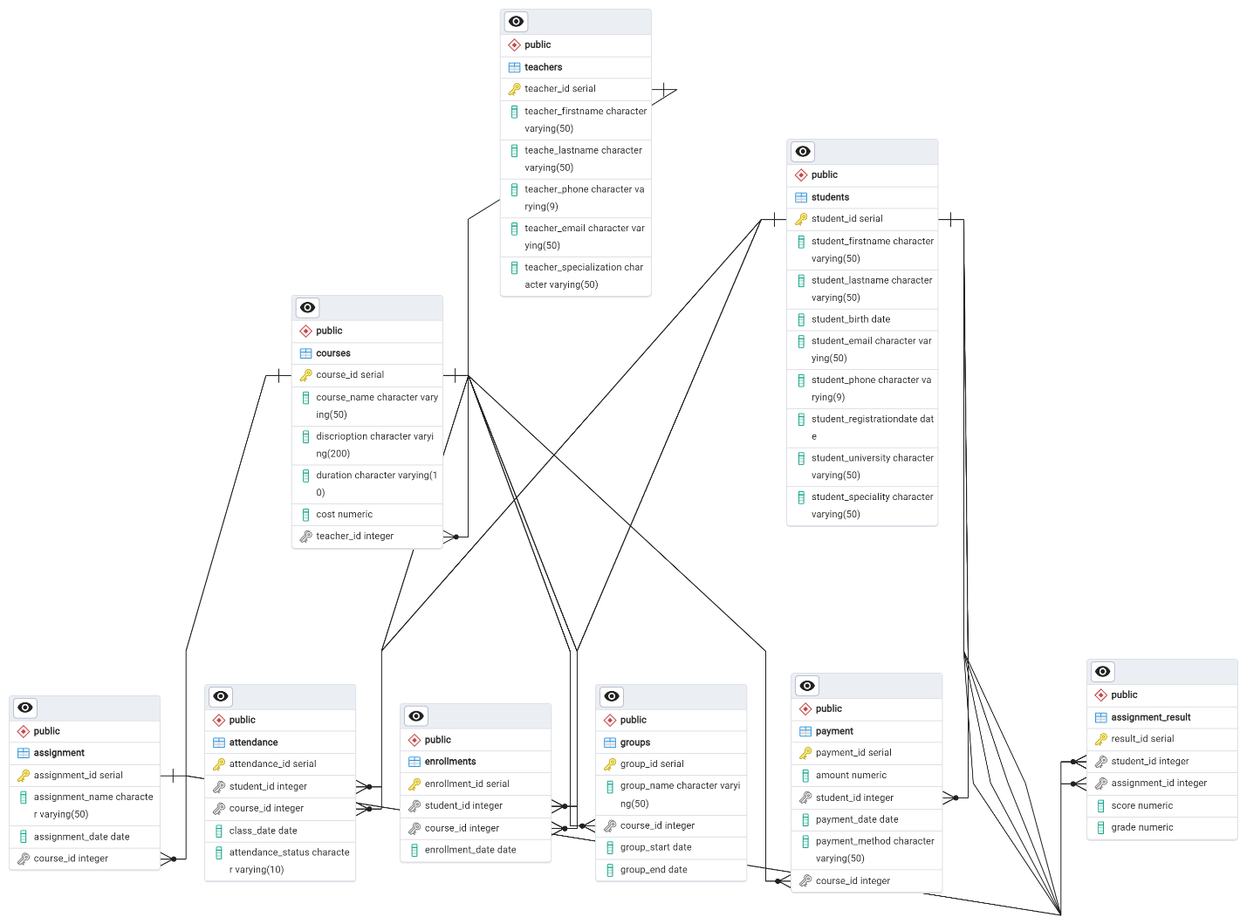

Рисунок 1. ER-диаграмма разрабатываемой БД

Проанализируем взаимодействие сущностей в разрабатываемой базе данных учебного центра. Между сущностями "Группа" и "Курс" существует связь "Проходит", которая имеет степень M:1. Это означает, что одна и та же группа может проходить обучение по нескольким курсам, но каждый курс закреплен только за одной группой. Каждая группа обязательно обучается хотя бы по одному курсу, а каждый курс обязательно относится к какой-либо группе. При этом обе стороны связи являются обязательными.

Связь "Проводится у" между сущностями "Курс" и "Занятие" имеет степень M:1. Это означает, что каждое занятие относится к одному конкретному курсу, но каждый курс включает несколько занятий. Таким образом, каждое занятие должно принадлежать какому-либо курсу. В таблицу "Занятие" добавляется внешний ключ из таблицы "Курс", чтобы указать, к какому курсу оно относится.

Связь "Относится" между сущностями "Студент" и "Группа" имеет степень M:1. Эта связь означает, что один студент принадлежит только к одной группе, но группа может включать несколько студентов. Чтобы отразить эту связь в базе данных, в таблицу "Студенты" добавляется внешний ключ, ссылающийся на таблицу "Группа". Таким образом, каждый студент связан с определённой группой.

Между сущностями "Преподаватель" и "Курс" существует связь "Ведет", которая имеет степень 1:M. Это значит, что один преподаватель может вести несколько курсов, но каждый курс ведётся только одним преподавателем. В таблицу "Курсы" добавляется внешний ключ из таблицы "Преподаватели", что позволяет связать каждый курс с преподавателем, который его ведёт. Связь имеет обязательный класс принадлежности для сущности "Курс", что означает, что каждый курс обязательно должен быть привязан к преподавателю. Сторона сущности "Преподаватель" в этой связи является необязательной, так как преподаватель может быть зарегистрирован в системе даже без привязанных к нему курсов.

Наконец, между сущностями "Занятие" и "Курс" существует связь "Проводится по", которая также имеет степень M:1. Эта связь означает, что каждое занятие относится к одному конкретному курсу, но курс включает несколько занятий. Это следует из того, что большинство курсов предполагает проведение множества занятий, и каждое занятие обязательно связано с каким-либо курсом.

4. **Приведение схемы предварительных отношений к 3НФ.**

Так как для проверки на нахождение отношения в одной из нормальных форм необходимо проверить отношение на нахождение во всех предыдущий нормальных формах, проверка начинается первой нормальной формы.

Отношение находится в первой нормальной форме, если все его атрибуты являются простыми (имеют единственное значение). Все отношения, представленные на рисунке 4 содержат только простые атрибуты, таким образом, все отношения находятся в первой нормальной форме. Разбивать определенные атрибуты на более мелкие, например, «ФИО преподавателя» на 3 атрибута Ф,И,О или адрес корпуса в атрибутах «Занятия/Корпус» «Преподаватели/Рабочий корпус» на атрибуты с улицей и номер дома, не нужно, поскольку для выполнения задач БД не требуется обращаться или выполнять поиск/фильтрацию по отдельным блокам информации в составе атрибута (например, поиск по номеру дома в составе адрес корпуса университета). В связи с этим в рамках задач, поставленных перед БД, атрибуты «ФИО преподавателя», «Рабочий корпус», «Корпус» можно считать атомарными и неделимыми.

Отношение находится во второй нормальной форме, если оно находится в первой нормальной форме и каждый неключевой атрибут функционально полно зависит от первичного ключа. Все отношения, представленные на рисунке 4, как сказано выше, находятся в первой нормальной форме и все их атрибуты функционально полно зависят от первичного ключа. Таким образом, все отношения находятся во второй нормальной форме.

Отношение находится в третье нормальной форме, если оно находится во второй нормальной форме и каждый неключевой атрибут нетранзитивно зависит от первичного ключа. Все отношения, представленные на рисунке 5, как сказано выше, находятся во второй нормальной форме и все их атрибуты нетранзитивно зависят от первичного ключа. Таким образом, все отношения находятся в третьей нормальной форме.

Таким образом, все отношения схемы, приведенной на рисунке 5 удовлетворяют требованиям 3НФ и являются нормализованными.

5Моделирование уровня представлений информационной системы учебного центра требует создания удобных и доступных для потребителей представлений, которые обеспечивают соответствующую информацию для каждого из выделенных классов пользователей. В нашей базе данных мы выделяем два ключевых потребителя: "Студенты" и "Преподавательский состав".

**Потребитель «Студенты»**

*Представление 1: "Компактное расписание"* Это представление предоставляет студентам удобное расписание, содержащее ключевую информацию о дисциплинах и преподавателях. Атрибуты представления:

* Название дисциплины (из таблицы "Курсы")
* Вид занятий (из таблицы "Занятия")
* Время начала занятия (из таблицы "Занятия")
* Время окончания занятия (из таблицы "Занятия")
* Корпус, где проходит занятие (из таблицы "Занятия")
* ФИО преподавателя (из таблицы "Преподаватели")

*Представление 2: "Консультации и контакты преподавателей"* Это представление предназначено для предоставления студентам актуальной информации о консультациях и контактных данных преподавателей. Атрибуты представления:

* Название дисциплины (из таблицы "Курсы")
* ФИО преподавателя (из таблицы "Преподаватели")
* Факультет (из таблицы "Преподаватели")
* Email преподавателя (из таблицы "Преподаватели")
* Контактный телефон преподавателя (из таблицы "Преподаватели")
* Время консультации (из таблицы "Преподаватели")
* Рабочий корпус преподавателя (из таблицы "Преподаватели")

**Потребитель «Преподавательский состав»**

*Представление 1: "Специальности и контактные данные групп"* Это представление позволяет преподавателям и вспомогательному персоналу получать информацию о группах, которым они преподают, включая контактные данные администраторов групп. Атрибуты представления:

* Название специальности (из таблицы "Специальности")
* Индекс группы (из таблицы "Группы")
* Номер курса (из таблицы "Группы")
* ФИО админа группы (из таблицы "Группы")
* Контактные данные админа группы (из таблицы "Группы")

*Представление 2: "Преподаватели, задействованные в рамках специальности"* Это представление предоставляет информацию о преподавателях, работающих на определённой специальности, и об их дисциплинах. Атрибуты представления:

* Название специальности (из таблицы "Специальности")
* Факультет, к которому относится специальность (из таблицы "Специальности")
* Индекс группы, на которой ведется курс (из таблицы "Группы")
* Название дисциплины (из таблицы "Курсы")
* ФИО преподавателя, ответственного за проведение курса (из таблицы "Преподаватели")

Эти представления обеспечивают структурированный и удобный доступ к информации как для студентов, так и для преподавателей, упрощая использование информационной системы учебного центра.